**Тема 2. 8 класс.**

**Урок17.**

**Тема урока: Простые вещества — неметаллы.**

**Цели урока:** создать условия для развития ключевых компетенций школьников через формирование полного представления о неметаллах, об их характерных отличиях от  [металлов](http://school.xvatit.com/index.php?title=%D0%9F%D1%80%D0%BE%D1%81%D1%82%D1%8B%D0%B5_%D0%B2%D0%B5%D1%89%D0%B5%D1%81%D1%82%D0%B2%D0%B0_%E2%80%94_%D0%BC%D0%B5%D1%82%D0%B0%D0%BB%D0%BB%D1%8B._%D0%9F%D0%BE%D0%BB%D0%BD%D1%8B%D0%B5_%D1%83%D1%80%D0%BE%D0%BA%D0%B8).

**Задачи урока:**

1.    Способствовать повторению и запоминанию важнейших понятий курса химии 8 класса для подготовки учащихся к естественному и быстрому усвоению нового материала.

2.    Содействовать развитию учебно-познавательной, коммуникативной компетенций учащихся, через развитие логического мышления, памяти, речи учащихся, их умения выделять главное из общего, сравнивать и делать выводы.

3.    Способствовать воспитанию в детях умения правильно строить ответы, работать у доски, умения вести диалог и работать в парах, фронтально и индивидуально, осуществлять адекватный выбор задания по своим возможностям в ситуации выбора.

**Основные термины:**

**Неметаллы** – химические элементы, которые образуют в свободном виде простые вещества, не обладающие физическими свойствами металлов.  
  
**ХОД УРОКА:1.Организационная часть урока.**

**2.Изучение программного материала.**

1. **Простые вещества – неметаллы. Строение атома.**

Давайте с вами вместе рассмотрим таблицу Менделеева и определим положение неметаллов в периодической системе.

 [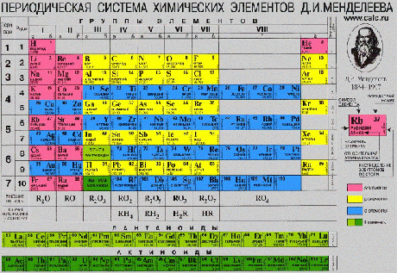](http://school.xvatit.com/index.php?title=%D0%A4%D0%B0%D0%B9%D0%BB:Himr8_14_1.gif)  
 Периодическая система Д.И. Менделеева

Во внешнем электронном слое атомов неметаллов находится от трёх до восьми электронов.

http://festival.1september.ru/articles/518936/img001.gif

Для атомов неметаллов, по сравнению с атомами металлов **характерны:**

1 .меньший атомный радиус;

2 .четыре и более электрона на внешнем энергетическом уровне.

Отсюда и такое важнейшее свойство атомов неметаллов – тенденция к приёму недостающих до 8 электронов, т.е. окислительные свойства. Качественной характеристикой атомов неметаллов, т.е. своеобразной мерой их неметалличности, может служить электроотрицательность, т.е. свойство атомов химических элементов поляризовать химическую связь, оттягивать к себе общие электронные пары. **Электроотрицательность** – мера неметалличности, т.е. чем более электроотрицателен данный химический элемент, тем ярче выражены неметаллические свойства.

*Неметаллы*– химические элементы, которые образуют в свободном виде простые вещества, не обладающие физическими свойствами [металлов](http://school.xvatit.com/index.php?title=%D0%9F%D1%80%D0%BE%D1%81%D1%82%D1%8B%D0%B5_%D0%B2%D0%B5%D1%89%D0%B5%D1%81%D1%82%D0%B2%D0%B0_%E2%80%94_%D0%BC%D0%B5%D1%82%D0%B0%D0%BB%D0%BB%D1%8B._%D0%9F%D0%BE%D0%BB%D0%BD%D1%8B%D0%B5_%D1%83%D1%80%D0%BE%D0%BA%D0%B8).  
К неметаллам относятся инертные газы.   
Каждая молекула инертного газа состоит из одного атома.  
Укажите, как распределяются [электроны](http://school.xvatit.com/index.php?title=%D0%A1%D1%82%D1%80%D0%BE%D0%B5%D0%BD%D0%B8%D0%B5_%D1%8D%D0%BB%D0%B5%D0%BA%D1%82%D1%80%D0%BE%D0%BD%D0%BD%D1%8B%D1%85_%D0%BE%D0%B1%D0%BE%D0%BB%D0%BE%D1%87%D0%B5%D0%BA_%D0%B0%D1%82%D0%BE%D0%BC%D0%BE%D0%B2._%D0%9F%D0%BE%D0%BB%D0%BD%D1%8B%D0%B5_%D1%83%D1%80%D0%BE%D0%BA%D0%B8) в атомах гелия и неона?

[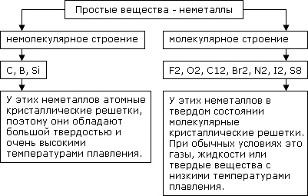](http://school.xvatit.com/index.php?title=%D0%A4%D0%B0%D0%B9%D0%BB:Himr8_14_2.jpg)

**Строение неметаллов - простых веществ.**   **[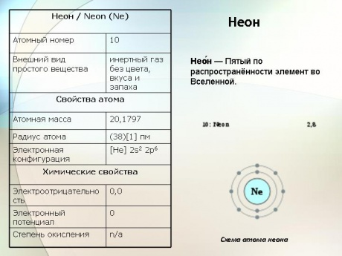](http://school.xvatit.com/index.php?title=%D0%A4%D0%B0%D0%B9%D0%BB:Himr8_14_3(1).jpg)**

Строение внешнего электронного слоя атома неона

Если металлы – простые вещества образованы за счет металлической связи, то для неметаллов – простых веществ, характерна **ковалентная неполярная химическая связь.** В отличие от металлов неметаллы – простые вещества, характеризуются большим многообразием свойств. Неметаллы имеют различное агрегатное состояние при обычных условиях:

-газы – H2, O2, O3, N2, F2, Cl2;

-жидкость – Br2;

-твердые вещества – модификации серы, фосфора, кремния, углерода и др.

Гораздо богаче у неметаллов и спектр цветов: красный – у фосфора, красно-бурый – у брома, желтый – у серы, желто-зеленый – у хлора, фиолетовый – у паров йода. Элементы – неметаллы более способны, по сравнению с металлами, к**аллотропии.**

**2. Аллотропные видоизменения атомов неметаллов и применение.**

**Способность атомов одного химического элемента образовывать несколько простых веществ называется аллотропией, а эти простые вещества – аллотропными видоизменениями или модификациями.**

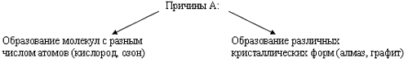

 

[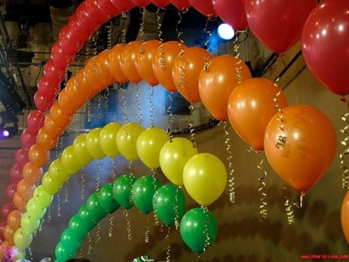](http://school.xvatit.com/index.php?title=%D0%A4%D0%B0%D0%B9%D0%BB:Himr8_14_4.jpg)

Применение гелия.

А теперь давайте подумаем, где применяется неон и аргон?  
Способность атомов одного [химического элемента](http://school.xvatit.com/index.php?title=%D0%98%D0%B7%D0%BC%D0%B5%D0%BD%D0%B5%D0%BD%D0%B8%D0%B5_%D1%87%D0%B8%D1%81%D0%BB%D0%B0_%D1%8D%D0%BB%D0%B5%D0%BA%D1%82%D1%80%D0%BE%D0%BD%D0%BE%D0%B2_%D0%BD%D0%B0_%D0%B2%D0%BD%D0%B5%D1%88%D0%BD%D0%B5%D0%BC_%D1%8D%D0%BD%D0%B5%D1%80%D0%B3%D0%B5%D1%82%D0%B8%D1%87%D0%B5%D1%81%D0%BA%D0%BE%D0%BC_%D1%83%D1%80%D0%BE%D0%B2%D0%BD%D0%B5_%D0%B0%D1%82%D0%BE%D0%BC%D0%BE%D0%B2_%D1%85%D0%B8%D0%BC%D0%B8%D1%87%D0%B5%D1%81%D0%BA%D0%B8%D1%85_%D1%8D%D0%BB%D0%B5%D0%BC%D0%B5%D0%BD%D1%82%D0%BE%D0%B2_._%D0%9F%D0%BE%D0%BB%D0%BD%D1%8B%D0%B5_%D1%83%D1%80%D0%BE%D0%BA%D0%B8) образовывать несколько простых веществ называют аллотропией, а эти простые вещества – аллотропными видоизменениями или модификациями.

 [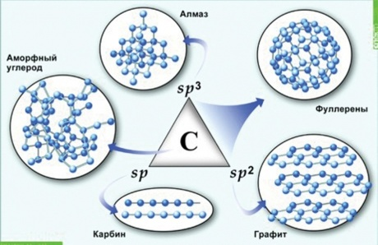](http://school.xvatit.com/index.php?title=%D0%A4%D0%B0%D0%B9%D0%BB:Himr8_14_5.jpg)

Аллотропия[углерода](http://school.xvatit.com/index.php?title=%D0%9A%D0%B8%D1%81%D0%BB%D0%BE%D1%80%D0%BE%D0%B4%D0%BD%D1%8B%D0%B5_%D1%81%D0%BE%D0%B5%D0%B4%D0%B8%D0%BD%D0%B5%D0%BD%D0%B8%D1%8F_%D1%83%D0%B3%D0%BB%D0%B5%D1%80%D0%BE%D0%B4%D0%B0)

**[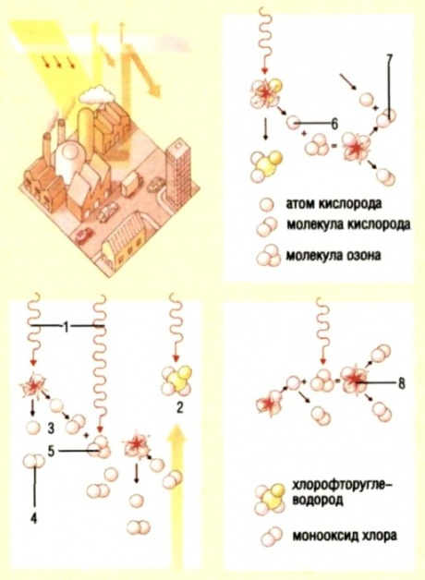](http://school.xvatit.com/index.php?title=%D0%A4%D0%B0%D0%B9%D0%BB:Himr8_14_6.jpg)** Аллотропия кислорода

**3.Закрепление материала.**

Составьте схемы строения электронной оболочки и схемы образования химической связи в следующих атомах и веществах:  
•    1-я группа – атом углерода и молекула кислорода;  
•    2-я группа – атом серы и молекула водорода;  
•    3-я группа – атом фосфора и молекула хлора.  
Группы работают в течение 5 минут.  
После окончания работы и обсуждения записей делают общий вывод об особенностях строения атомов неметаллов и видах химической связи в молекулах простых веществ – неметаллов.

**4.Домашнее задание:** п.14,упр.3,4

**Интересно знать что ...**

Кислород – самый распространенный химический элемент в земной коре. Кислород входит в состав почти всех окружающих нас веществ. Так, например, вода, песок, многие горные породы и минералы, составляющие земную кору, содержат кислород. Кислород является также важной частью многих органических соединений, например, белков, жиров и углеводов, имеющих исключительное значение в жизни растений, животных и человека.  
В 1772 г. шведский химик К.В. Шееле установил, что воздух состоит из кислорода и азота. В 1774 г. Д. Пристли получил кислород разложением оксида ртути (2). Кислород – бесцветный газ без вкуса и запаха, относительно мало растворим в воде, немного тяжелее воздуха: 1 л кислорода при нормальных условиях весит 1,43 г, а 1 л воздуха – 1,29 г. ( Нормальные условия – сокращенно: н. у. – температура 0 оС и давление 760 мм рт. ст., или 1 атм) . При давлении 760 мм рт. ст. и температуре – 183 оС кислород сжижается, а при снижении температуры до – 218,8 оС затвердевает.  
Химический элемент [кислород](http://school.xvatit.com/index.php?title=%D0%9A%D0%B8%D1%81%D0%BB%D0%BE%D1%80%D0%BE%D0%B4) О, кроме обычного кислорода О2 , существует в виде еще одного простого вещества – озона О3. Кислород О2 превращается в озон в приборе, называемом озонатором.  
Это газ с резким характерным запахом (название “озон” в переводе с греческого – “пахнущий”). Запах озона вы, вероятно, не раз ощущали во время грозы. Озон состоит из трех атомов элемента кислорода. Чистый озон – газ синего цвета, в полтора раза тяжелее кислорода, лучше его растворяется в воде.  
В воздушной атмосфере над Землей на высоте 25 км существует озоновый слой. Там озон образуется из кислорода под воздействием ультрафиолетового излучения Солнца. В свою очередь озоновый слой задерживает это опасное для всех живых существ излучение, что обеспечивает нормальную жизнь на Земле.  
Озон используют для обеззараживания питьевой воды, так как озон окисляет вредные примеси в природной воде. В медицине озон используют как дезинфицирующее средство.